O nas – tekst łatwy do czytania i rozumienia
Gdzie jesteśmy?
Publiczna Szkoła Podstawowa nr 2 w Radomsku znajduje się przy ulicy Piłsudskiego 22.
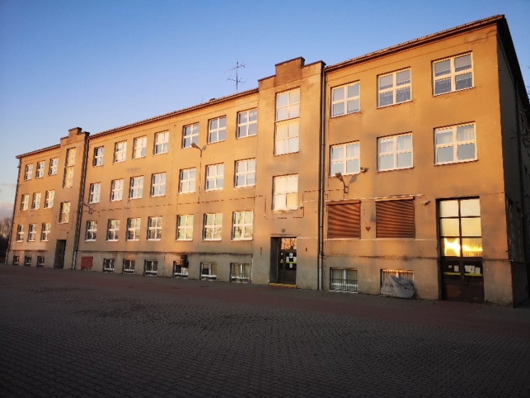

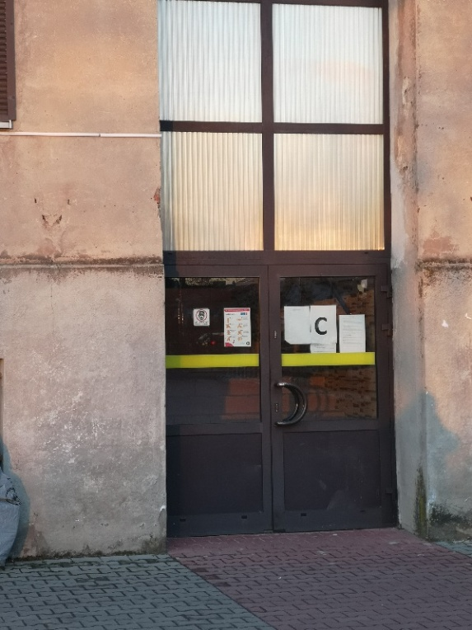
To nasza szkoła
To jest główne wejście do szkoły, oznaczone literą C. Znajduje się ono od strony dziedzińca przy ulicy Piłsudskiego.
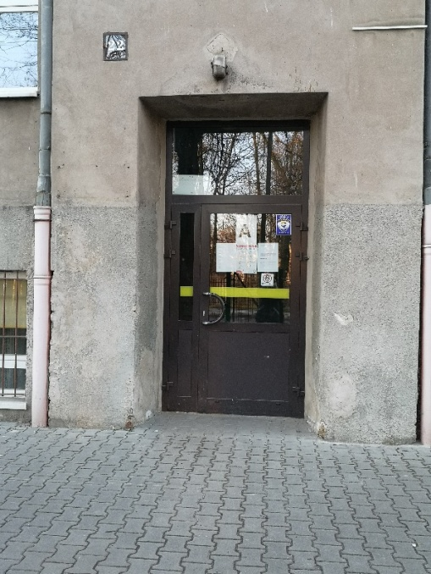
Są też inne wejścia. Oznaczyliśmy je literami A, B, D, E, F.

To jest wejście A – wchodzimy do szkoły od ulicy Piłsudskiego.
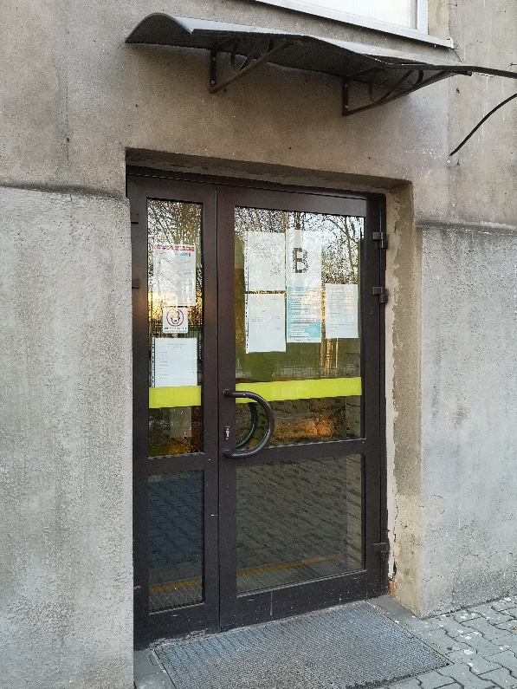

To jest wejście B – wchodzimy do szkoły od ulicy Piłsudskiego. Tutaj znajduje się dzwonek.

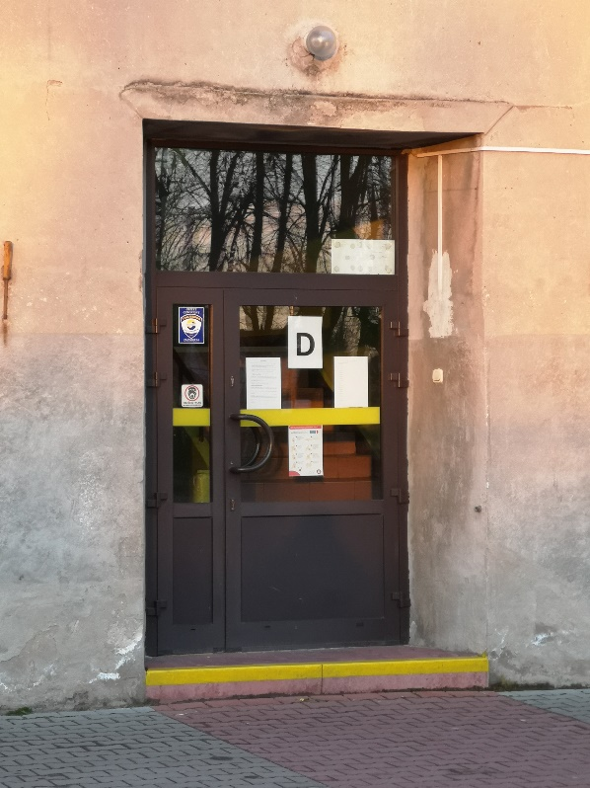

Wejście D – wchodzimy nim od strony dziedzińca szkoły.

Od strony dziedzińca szkolnego znajduje się wejście E dla osób niepełnosprawnych. Jeśli możesz, zadzwoń na numer 44 685 45 60 i umów się na wizytę – ktoś do Ciebie wyjdzie.
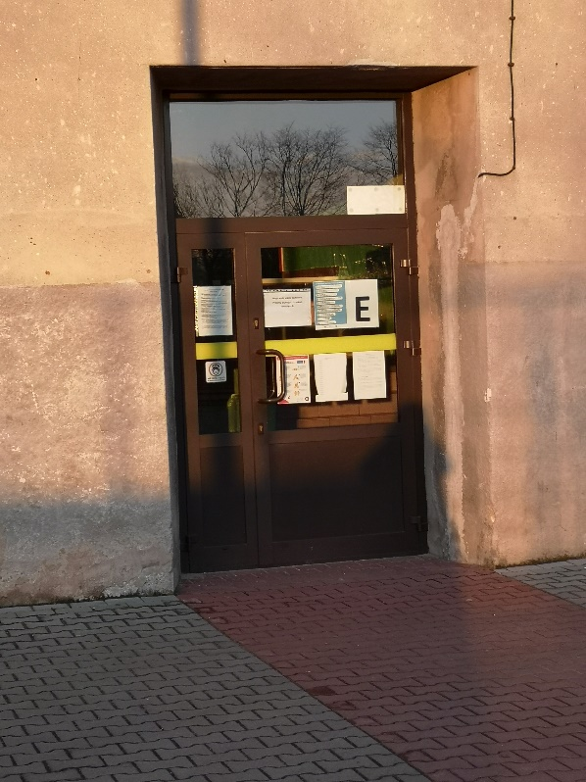

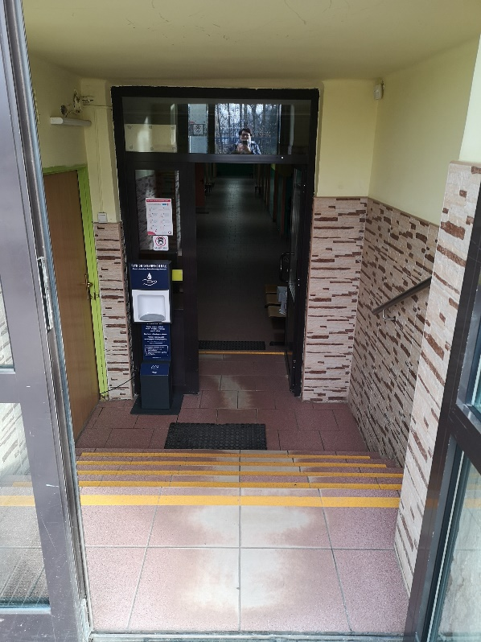

Aby dojść do sekretariatu wchodzisz wejściem B. Tymi schodami schodzisz
w dół.

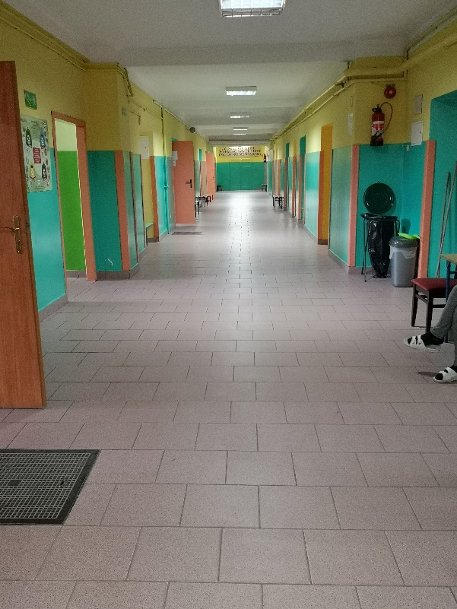

Idziesz tym korytarzem i skręcasz w lewo przy schodach.

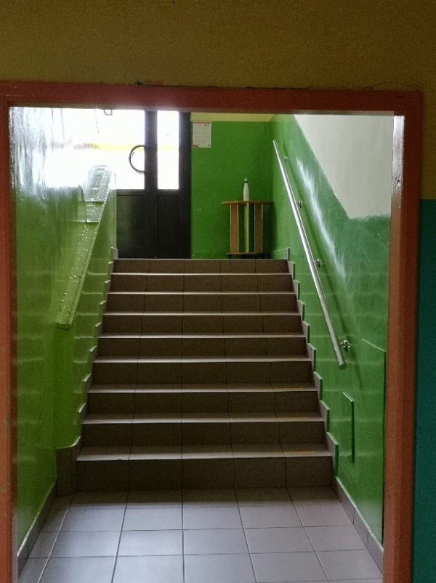

Po tych schodach wchodzisz na parter.

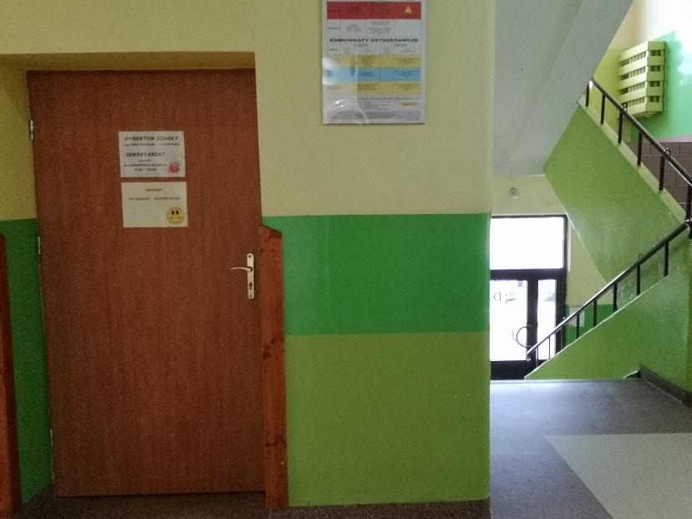

Po prawej stronie masz wejście do sekretariatu.

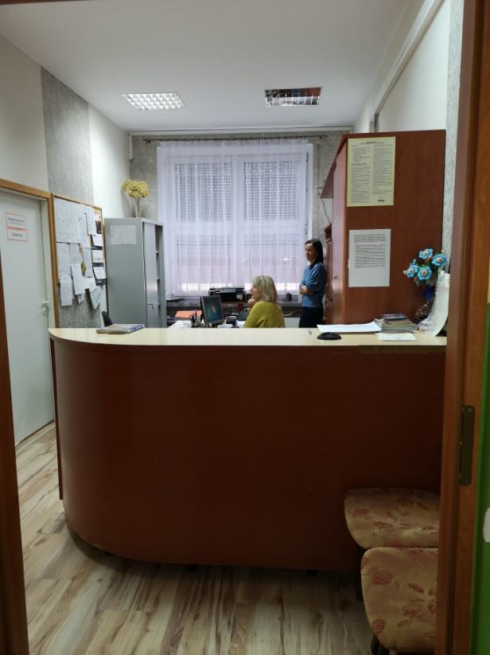

Sekretariat jest to biuro, do którego dostarczamy pisma, podania i dokumenty.

Czym zajmuje się nasza szkoła?
Szkoła Podstawowa nr 2 w Radomsku jest szkołą publiczną.
Szkoła publiczna to szkoła, która zapewnia bezpłatne nauczanie w zakresie ramowych planów nauczania.
Ramowe plany nauczania to obowiązkowe zajęcia edukacyjne.
W szkole zajmujemy się kształceniem i wychowywaniem uczniów.
W szkole uczą się dzieci w klasach od pierwszej do klasy ósmej.
Zajęcia odbywają się pięć dni w tygodniu od poniedziałku do piątku.
Dyrektorem szkoły jest Pani Ewa Krysiak - Ciszewska.
W szkole zatrudnieni są nauczyciele, kierownik gospodarczy oraz pracownicy sekretariatu i obsługi.
W naszej placówce zapewniamy uczniom:
- Opiekę świetlicy szkolnej od godziny 7:00 do 16:30.
Świetlica szkolna znajduje się na parterze.
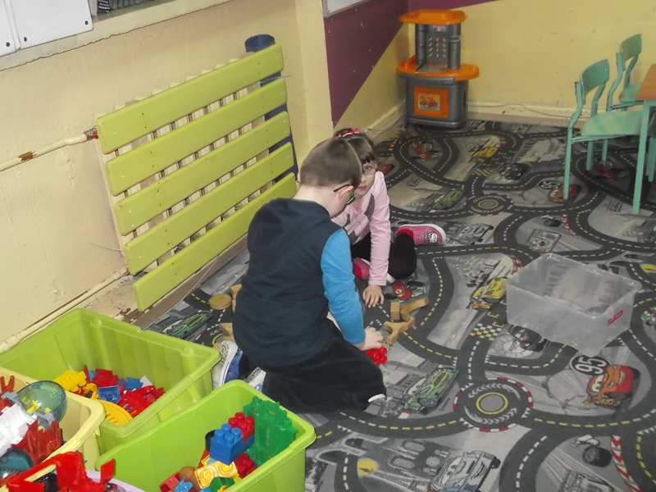
- Obiady
Posiadamy własną kuchnię, w której przyrządzane są posiłki.
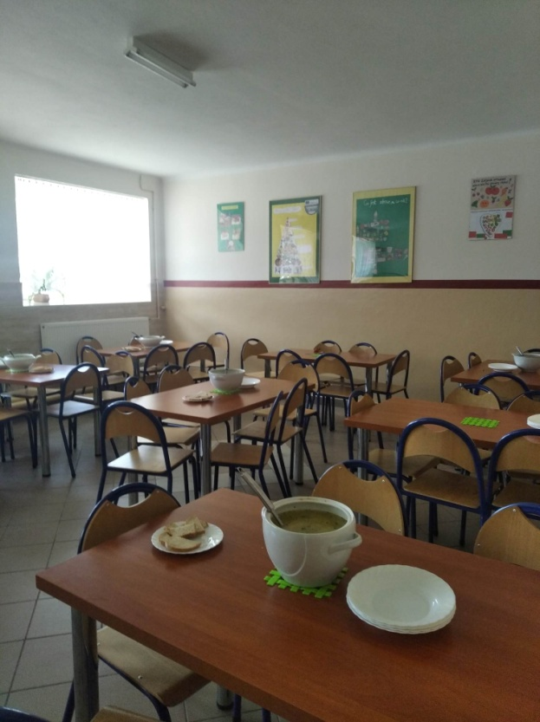
Tutaj uczniowie spożywają posiłki.
- Opiekę psychologa i pedagoga.
Uczniowie mogą skorzystać z pomocy psychologiczno - pedagogicznej we współpracy z Poradnią Psychologiczno-Pedagogiczną.
Poradnia Psychologiczno-Pedagogiczna znajduje się w Radomsku przy ulicy Piastowskiej 21.
Gabinet pedagoga i psychologa szkolnego znajduje się na pierwszym piętrze.
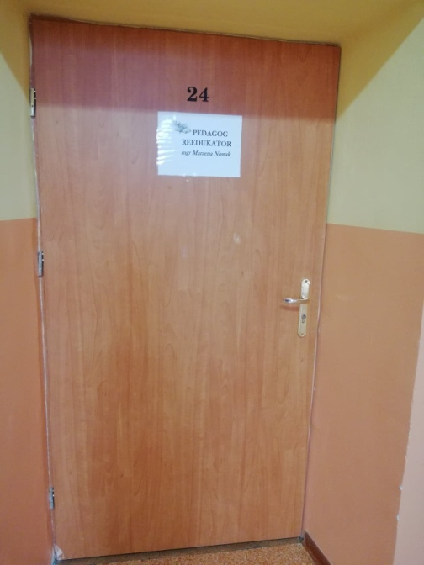
To są drzwi do gabinetu pedagoga.
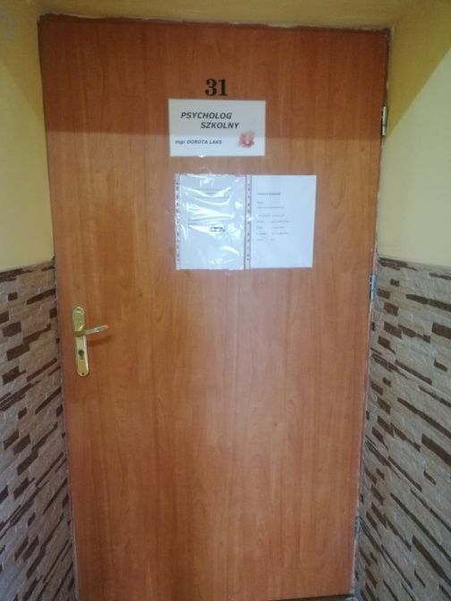
To są drzwi do gabinetu psychologa.

- Opiekę pielęgniarki szkolnej.
Gabinet pielęgniarki szkolnej mieści się na parterze na końcu korytarza.

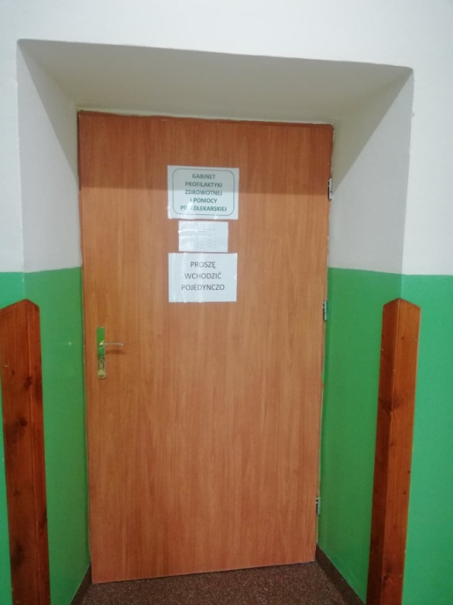
To są drzwi do gabinetu pielęgniarki.

Jak się z nami skontaktować?
- Telefonicznie: 44 685-45-60
- Możesz też wysłać e-maila na adres: zsgnr2wradomsku@interia.pl
- Możesz napisać pismo i wysłać na adres: Szkoła Podstawowa nr 2, ul. Piłsudskiego 22, 97-500 Radomsko.
- Możesz przynieść pismo do sekretariatu szkoły.
Sekretariat jest otwarty w godzinach od 7:00 – 15:00.

